المملكة العربية السعودية  وزارة التعليم  إدارة تعليم ................  مدرسة ..................... |  | العام الدراسي 1447 هـ  الاختبار النهائي للفصل الاول  المادة: الفيزياء3-1  نظام المسارات  الزمن: ساعتان ونصف
نموذج محاكي للاختــبار النهائي للفصل الدراسي الأول لمادة الفيزياء 3-1للصف الثالث ثانوي من العام الدراسي 1447 هــ
رقم الجلوس: .............. | رقم القاعة: ................... | اسم الطالب/ة رباعي: ......................................................

حالة الطالب/ة:

- انتساب | - انتظام

كتابة | رقماً | خاص بطالب/ة الانتساب | الدرجة كتابةً | الدرجة رقماً | رقم السؤال
 |  | الدرجة بعد التحويل |  | 16 | الأول
 |  | المصححة |  | 14 | الثاني
 |  | التوقيع |  | 14 | الثاني
 |  | المراجعة |  | 10 | الثالث
 |  | التوقيع |  | 10 | الثالث
 |  | المدققة |  |  | المجموع
 |  | التوقيع |  |  | المجموع

استعن بالله عز وجل وأجب عن الأسئلة الثلاث التالية:
$$\frac{}{16}$$

السؤال الأول أولا: بالاستعانة بالصور المرفقة أجب عن الأسئلة التالية:
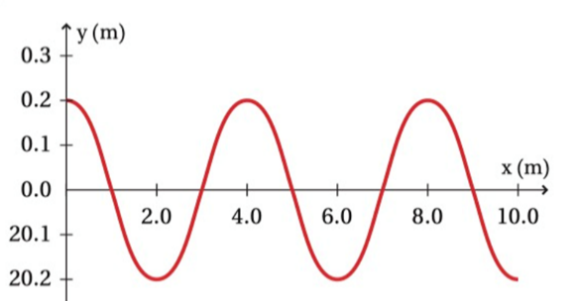  - يوضح الشكل أدناه التمثيل البياني لموجة مستعرضة في حبل، أوجد الطول الموجي بيانيا | 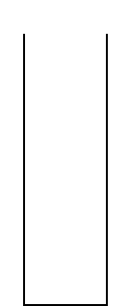  - ارسم الموجة الصوتية للأنابيب المغلقة عند أقصر عمود هواء يحدث عنده رنين.
- صف الصورة المتكونة للجسم في الشكل أدناه مبينا هل هي حقيقية أم خيالية، مقلوبة أم معتدلة، وهل هي أقصر من الجسم أم أطول منه؟  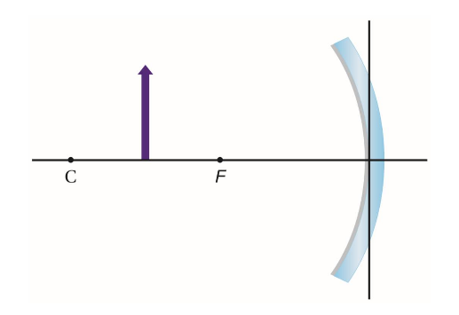 | 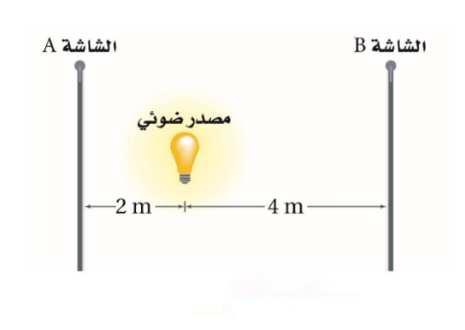  - في الشكل المقابل، قارن بين الاستضاءة على الشاشة B والاستضاءة على الشاشة A
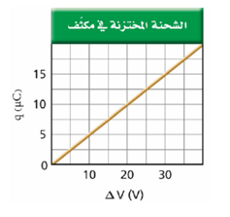  - أوجدِ السعة الكهربائية C للمكثف الكهربائي من خلال الرسم البياني المقابل | - ارسم خطوط المجال الكهربائي للشحنة الكهربائية B  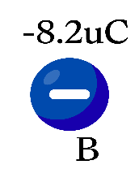

ثانيا: اختر الإجابة الصحيحة في كل مما يلي: (نصف درجة لكل فقرة)
- ينتقل تيار مائي خلال خرطوم ويخرج من فوهته ماذا يحدث لضغط الماء عندما تزداد سرعته.....:
أ - يتناقص | ب- يزداد | ج- يبقى ثابت | د— يزداد للنصف
- مرذاذ العطر تطبيق على مبدأ ...
أ- باسكال | ب- ارخميدس | ج-برنولي | د- نيوتن
- تعتمد حدة الصوت على........... موجة الصوت
أ –تردد | ب – سعة | ج- سرعة | د- الزمن الدوري لـــــِ
- إذا كانت زاوية سقوط شعاع ضوئي 42˚ تكون الزاوية المحصورة بين الشعاع الساقط والشعاع المنعكس:
- $42˚$ | ب- $90˚$ | ج – $48˚$ | د- $84˚$
- لكي يحدث الانعكاس الكلي الداخلي يجب أن تكون زاوية السقوط
أ- قائمة | ب –مساوية للزاوية الحرجة | ج –أكبر من الزاوية الحرجة | د – أصغر من الزاوية الحرجة
- الحركة التي تُمثل حركة توافقية بسيطة هي حركة .....
أ- سقوط كرة | ب –البندول البسيط | ج - القمر الاصطناعي حول الأرض | د – لاشي مما ذكر

- الشكل يمثل الرنين الثاني في أنبوب هوائي مفتوح، إن تردد هذا الرنين =......
- ${2v}/L$ | - $v/L$ | ج -$v/{2L}$ | د –${3v}/{2L}$
- تقاس شدة الإضاءة بوحدة ...........
أ- lx | ب - lm | ج - cd | د - m
- في العدسات المحدبة للحصول على صورة مكبرة أربع مرات نضع الجسم
أ- أبعد من 2F | ب –أقرب لــ F | ج - أقرب لــ 2F | د – في F
- من الأمثلة على الأوساط الشفافة للضوء:
أ- الخشب | ب – الهواء | ج – مفتاح فلزي | د – مظلة مصباح
- أصغر حجم وأكبر كثافة للماء عند درجة حرارة ...
أ- 10°C | ب - 2°C | ج –0°C | د - 4°C
- معامل التمدد الحجمي يعادل ..................... معامل التمدد الطولي :
أ- نصف | ب - ضعف | ج – ثلاثة أضعاف | د - ربع
- أكبر الألوان التالية من حيث الطول الموجي ...........
أ- الأحمر | ب - البنفسجي | ج – الأخضر | د – الأزرق
- في تأثير دوبلر ينزاح الضوء نحو الأزرق هذا يحدث عندما يكون المصدر .............
أ- ساكن | ب – مقترب من المراقب | ج – مبتعد عن المراقب | د – يتحرك متذبذبًا
- تغير اتجاه انتشار الموجات عند الحد الفاصل بين وسطين مختلفين
أ- التداخل | ب – الحيود | ج – الانكسار | د – الاستقطاب
- تحركت الموجات بالسرعة نفسها فإن معدل نقلها للطاقة يتناسب طرديًا مع
أ- سرعتها | ب – سعتها | ج – مربع سعتها | د – زمنها الدوري
- اللون المتلألئ الأزرق في جناحي فراشة المورفو يرجع إلى ظاهرة
- التداخل في الأغشية الرقيقة | - الحيود | ج- الانعكاس الداخلي | د- الاستقطاب
18- وحدة قياس المجال الكهربائي:
أ-N\C | ب- N.m | ج- J\m | د- J.s
19- تسمى المادة التي لا تنتقل من خلالها الشحنة الكهربائية بـ :
- موصلة | ب-شبة موصلة | ج- عازلة | د- لاشئ مما سبق
20- عند استخدام الضوء الأبيض في تجربة الشق المزدوج فإنه التداخل يسبًب ظهور
أ-أهداب مضيئة | ب-أهداب معتمة | ج-أهداب ملونة | د- أهداب أحادية اللون

السؤال الثاني:
أولا: أجب حسب المطلوب :
$$\frac{}{14}$$

- قارن بين الموجات الطولية والموجات السطحية من حيث المفهوم – وذكر مثال ( درجتين _ ربع درجة لكل صف)
وجه المقارنة | الموجات الطولية | الموجات السطحية
المفهوم
مثال

ب- اكتب المصطلح العلمي الدال على العبارات التالية:
الــــــــــعــــــــــــبــــــــــــــــــارة | المصطلح
- انحناء الضوء عبر الحواجز.
- انتاج ضوء يتذبذب في مستوى واحد.
- حجم عينة محددة من الغاز يتناسب عكسيَا مع الضغط المؤثر علية عند ثبوت درجة الحرارة.
- الإزاحة القصوى للموجة عن موضع سكونها أو اتزانها.
- انتقال تغيرات الضغط خلال مادة.
- النسبة بين الشغل اللازم لتحريك شحنة ومقدار تلك الشحنة

ثانيا: ضع علامة ()أمام العبارات الصحيحة وعلامة () أمام العبارات الخاطئة:
العبارة | العلامة
1- ضغط الهواء أو الماء يؤثر إلى أسفل فقط.
2- الأجسام المغمورة في الماء لها وزن أقل من وزنها في الهواء.
3- تعتمد سرعة الموجة في الوتر على قوة الشد فيه وعلى طول الوتر.
4- خصائص الصور المتكونة عن مرآة محدبة تكون خيالية ومقلوبة ومصغرة.
5- عندما ينتقل الضوء من الزجاج إلى الهواء ينحرف الضوء مبتعدًا عن العمود المقام.
6-في المرآة المستوية يكون طول الصورة مساويًا لطول الجسم.
7- يستخدم الأطباء لمعالجة المصابين بعيب قصر النظر عدسات محدبة .
8- يستخدم المنظار الفلكي الكاسر العدسات لتقريب الأجسام البعيدة وتكبير صورها .
9- الجهاز الذي تُقاس به الاطوال الموجية للضوء باستخدام محزوز الحيود يسمى المطياف.
10- العالِم أمبير هو أول من قام بتحديد قيمة شحنة الالكترون .
11- عندما تقل المسافة بين شحنتين الى النصف فإن المجال الكهربائي يقل الى النصف0
12- عند شحن وعاء فلزي أجوف تتوزع الشحنات على سطحه الخارجي فقط .

السؤال الثالث:
أولا: أكتب تفسيرًا علميا لما يلي:
- (عند تصميم المباني لابد أن يكون لقضبان الفولاذ والأسمنت معامل التمدد نفسه)
$$\frac{}{10}$$

- يفضل أن تكون صفحات الكتاب خشنة على أن تكون ملساء ومصقولة.
- يتم توصيل صهريج نقل البنزين بالأرض.

ثانيا: أوجد حل المسائل التالية مع كتابة القانون المستخدم
1- إذا وضع جسم على بُعد 10cm من عدسة مجمعة بعدها البؤري 5cm فعلى أي بُعد من العدسة تتكون الصورة؟
2- أوجد الاستضاءة على مسافة 4m أسفل مصباح تدفقه الضوئي 405lm؟
3- إذا كان عمق الماء خلف السد 17 فما ضغط الماء على قاعدة السد؟ (علماً ان كثافة الماء 1000kg/m³ )
4- ينتقل صوت بوق سيارة في الهواء بسرعة 351m/s فإذا كان تردَد الصوت 298Hz فما طوله الموجي؟.
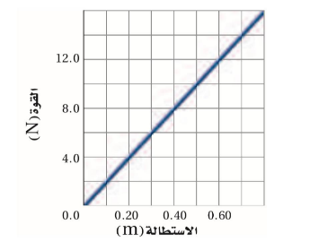
5-يبين الشكل العلاقة البيانية بين القوة المؤثرة في نابض ومقدار استطالته. احسب مقدار ثابت النابض ؟

6-مجال كهربائي منتظم شدته 4000 N / C ما مقدار فرق الجهد إذا كانت المسافة بين لوحيه 0.1 m؟
7-ما الشغل المبذول لشحنة اختبار مقدارها 1,20C خلال فرق جهد كهربائي مقداره 48V؟
انتهت الأسئلة
مع أطيب الأماني بالتوفيق والنجاح
معلم المادة:

